参考文档
https://blog.csdn.net/qq_36165459/article/details/78549686
https://blog.csdn.net/program_developer/article/details/80712251

图片合成，需要抠图，输出ALPHA图，MATLAB工程压缩包：
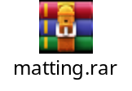

MATlab难点，生成的图片有边框
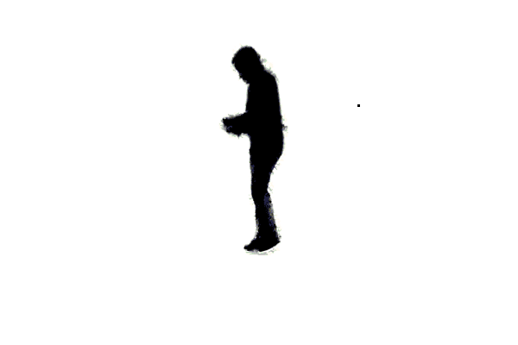
去边框，同时设置figure显示大小
figure, imshow(alpha,[ ]),axis normal,set (gcf,'Position',[0,0,600,400]),set(gca,'position',[0 0 1 1]);
抠图时，黑色抠背景。白色抠前景。
D:\project-AI\sharedmatting\canny-test\canny-test 程序去合成。。但是代码合成只能是三图一样大。。
效果
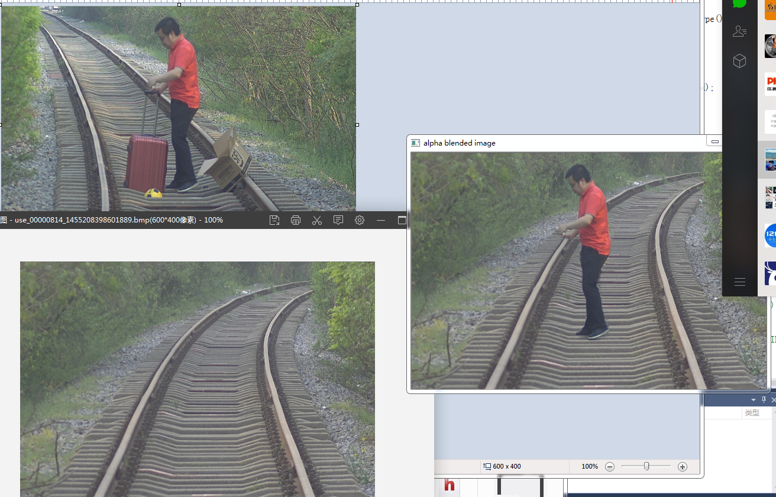

如果抠的图和背景图不一样大的话。需要做mask处理。。
详解掩膜mask 说白就是就是选中一个感兴趣的区域，对该区域做处理
如果我们想要裁剪图像中任意形状的区域时，应该怎么办呢？
答案是，使用掩膜(masking)。 我们先看一下掩膜的基础。图像的位运算。

图像基本运算
图像的基本运算有很多种，比如两幅图像可以相加、相减、相乘、相除、位运算、平方根、对数、绝对值等；图像也可以放大、缩小、旋转，还可以截取其中的一部分作为ROI（感兴趣区域）进行操作，各个颜色通道还可以分别提取及对各个颜色通道进行各种运算操作。总之，对于图像可以进行的基本运算非常的多，只是挑了些常用的操作详解。
图像掩膜与其类似，用选定的图像、图形或物体，对处理的图像（全部或局部）进行遮挡，来控制图像处理的区域或处理过程。

①提取感兴趣区,用预先制作的感兴趣区掩模与待处理图像相乘,得到感兴趣区图像,感兴趣区内图像值保持不变,而区外图像值都为0。
②屏蔽作用,用掩模对图像上某些区域作屏蔽,使其不参加处理或不参加处理参数的计算,或仅对屏蔽区作处理或统计。
③结构特征提取,用相似性变量或图像匹配方法检测和提取图像中与掩模相似的结构特征。
④特殊形状图像的制作。

我们已经知道的是，使用copyTo函数可以得到一个复制的矩阵。
A.copyTo(B);
就可以得到和A一毛一样的矩阵B。当然需要事先声明B。并且两者可以互不相关的做各种操作。
copyTo还有一个重构函数copyTo(B,MASK)。意思是可以得到一个附加掩膜MASK的矩阵B。我们从图像的角度来看这个函数的作用。
首先需要生成一张掩膜MASK，一般情况下这个膜和你需要操作的对象图像一样大。生成方法见下面例子：
Mat MASK(A.rows,A.cols,CV_8UC3,Scalar(0,0,0));//生成一个三通道的彩色掩膜，初始化为黑色。
Mat MASK(A.rows,A.cols,CV_8UC1,Scalar(0));//生成一个灰度的掩膜，初始化为黑色。
Mat MASK=Mat::zeros(A.size( ), CV_8UC3);//生成一个三通道的彩色掩膜，初始化为黑色。需要改成灰度的只需把CV_8UC3改为CV_8UC1。
对一幅图加一个掩膜顾名思义，就是想要盖住图片的某一部分。所以使用A.copyTo(B,MASK)之后得到的是A被MASK掩盖后的图像。因为初始化的掩膜时黑色的，如果直接加上去整个图片都会被掩盖了，所以需要把一部分你不想盖住的位置改成别的颜色。这里就可以用到前面的设置ROI的算法。

opencv探索之路（十二）：感兴趣区域ROI和logo添加技术 https://www.cnblogs.com/skyfsm/p/6892746.html感兴趣区域，就是我们从图像中选择一个图像区域，这个区域就是图像分析所关注的焦点。我们圈定这个区域，那么我们要处理的图像就从大图像变为一个小图像区域了，这样以便进行进一步处理，可以大大减小处理时间。
标出的感兴趣的区域直接操作，原图上的该区域内容就直接被操作了。
给图片贴LOGO就是一个典型的样例。我们使用MASK来拷贝，直接拷贝，如果MASK是全0，为黑的话，那感兴趣的区域就全拷贝了。
我们先把感兴趣区域选出作为背景然后利用图片合成的办法，把前后景合成，合成后直接拷贝。

